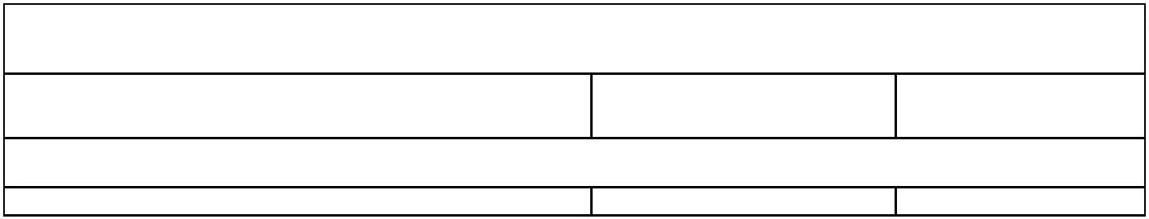
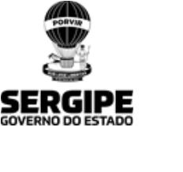
SECRETARIA DE ESTADO DO MEIO AMBIENTE, SUSTENTABILIDADE E AÇÕES CLIMÁTICAS -
SEMAC
FUNDO DE DEFESA DO MEIO AMBIENTE – FUNDEMA
JETONS ANO 2025
ABRIL
NOME
VALOR
DATA DO
PAGAMENTO
NÃO HOUVE CONCESSÃO DE JETONS CUSTEADOS PELO FUNDO DE DEFESA DO MEIO AMBIENTE NESTE MÊS DE
REFERENCIA.
TOTAL

